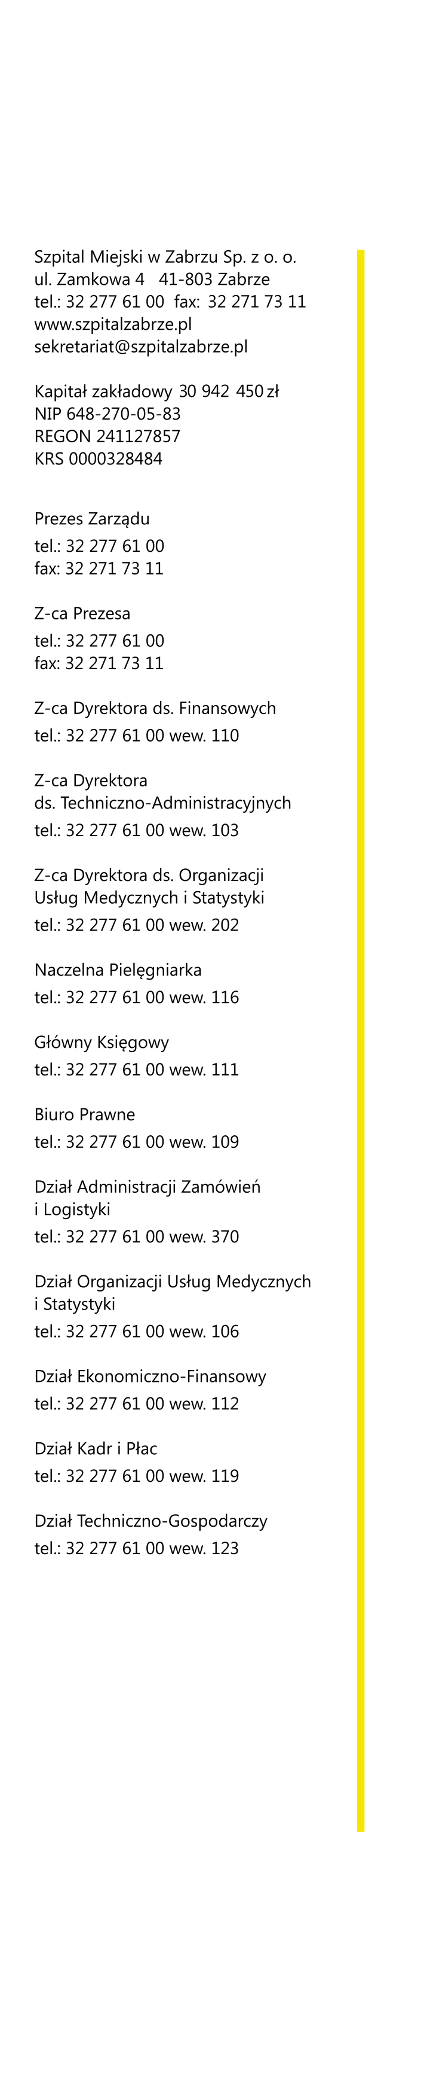


O G Ł O S Z E N I E

ZARZĄD SZPITALA MIEJSKIEGO W ZABRZU SP. Z O.O.
OGŁASZA
KONKURS NA ŚWIADCZENIA ZDROWOTNE W ZAKRESIE:

- Badania histopatologiczne śródoperacyjne (mrożakowe) - całodobowo
- Konsultacje pulmonologiczne

Szczegółowe warunki konkursu ofert oraz informacje o przedmiocie konkursu Oferenci mogą pobierać od dnia 05.02.2015 r. w Dziale Organizacji Usług Medycznych i Statystyki w Zabrzu ul. Zamkowa 4 pok. 1.02. ( do godz. 15⁰⁰) oraz na stronie internetowej: bip.szpitalzabrze.pl
-w zakładce "Konkursy na świadczenia zdrowotne".
Oferty należy składać w Szpitalu Miejskim w Zabrzu Sp. z o.o. , ul. Zamkowa 4, w Dziale Organizacji Usług Medycznych i Statystyki do dnia 12.02.2015 r.
do godziny 11⁰⁰ .
Oferty przesłane pocztą winny nadejść do Udzielającego zamówienia na adres: Szpital Miejski w Zabrzu Sp. z o. o, 41-803 Zabrze ul. Zamkowa 4 do dnia 12.02.2015. do godz. 11⁰⁰.
Zapytania ofertowe w formie pisemnej można składać najpóźniej do dnia 11.02.2015 r. do godz. 10⁰⁰.
Otwarcie ofert nastąpi dnia 12 lutego 2015 r. o godz. 11³⁰ w budynku dyrekcji Szpitala Miejskiego w Zabrzu Sp. z o. o. przy ul. Zamkowej 4.
Rozstrzygnięcie konkursu nastąpi do dnia 16.02.2015 r. w Szpitalu Miejskim w Zabrzu Sp. z o.o. przy ul. Zamkowej 4.
Wyniki konkursu będą dostępne dnia 17.02.2015 r. na tablicy ogłoszeń (parter) w budynku dyrekcji Szpitala Miejskiego w Zabrzu Sp. z o.o. przy ul. Zamkowej 4. oraz na stronie internetowej: bip.szpitalzabrze.pl
Termin związania z ofertą wynosi 30 dni od upływu terminu składania ofert.
Szpital Miejski w Zabrzu Sp. z o. zastrzega sobie prawo odwołania/anulowania konkursu ofert, zmian terminów składania, otwarcia ofert, oraz rozstrzygnięcia konkursu.

Prezes Zarządu Mariusz K. Wójtowicz ………………………………

